**Отчет**

**Задание 1.** Разобрать и разработать генератор подмножеств заданного множества.

Разобрал и разработал код генератора всех подмножества заданного множества из методического пособия.

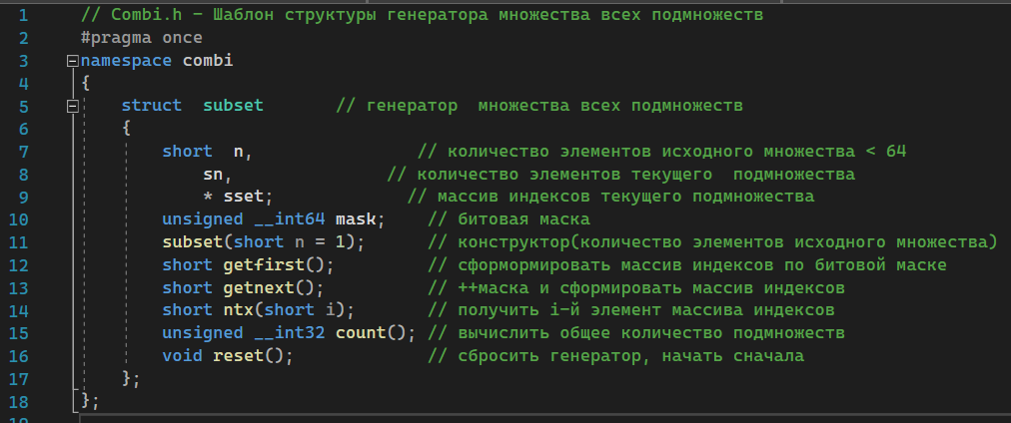

Заголовочный файл для данного генератора

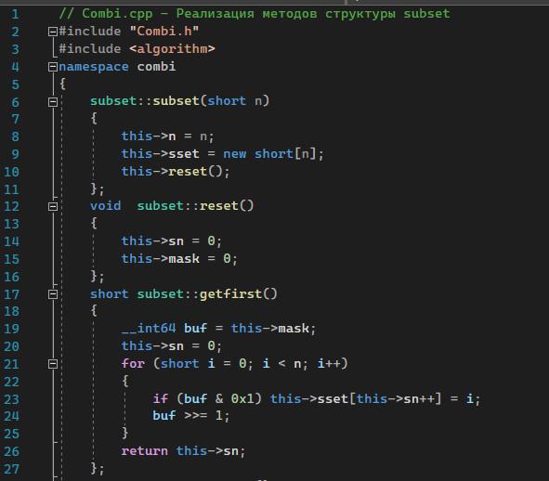 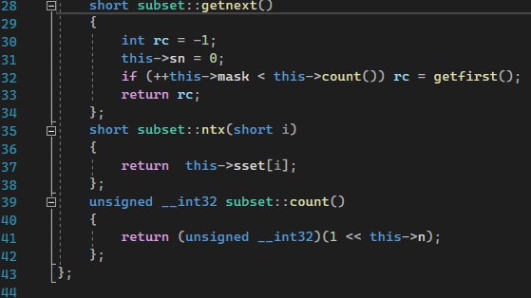

Исполнительный файл для данного генератора

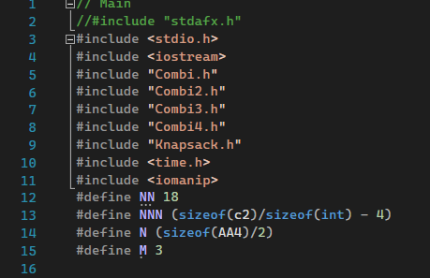

Все директивы, используемые при выполнении лабораторной работы

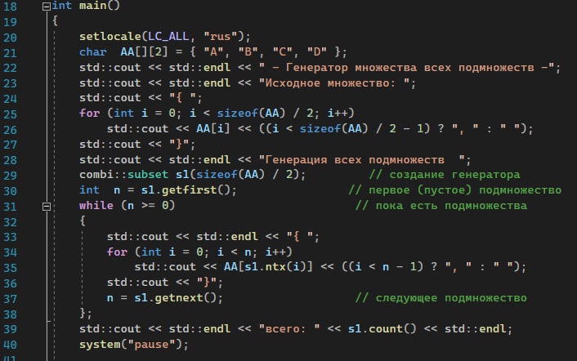

Реализация генератора в функции main.

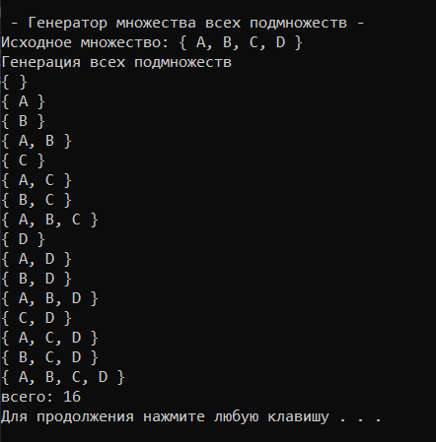

Вывод генератора на консоль

**Задание 2.** Разобрать и разработать генератор сочетаний.

Разобрал и разработал код генератора сочетаний для заданного множества из методического пособия.

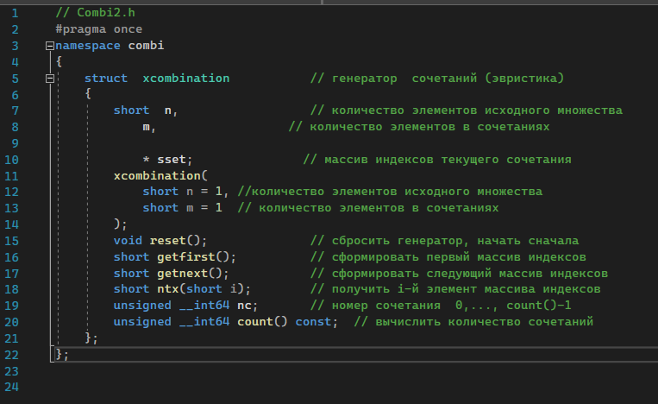

Заголовочный файл для данного генератора

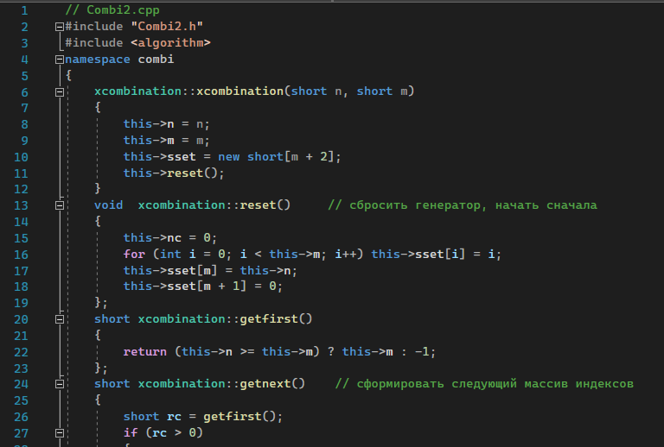

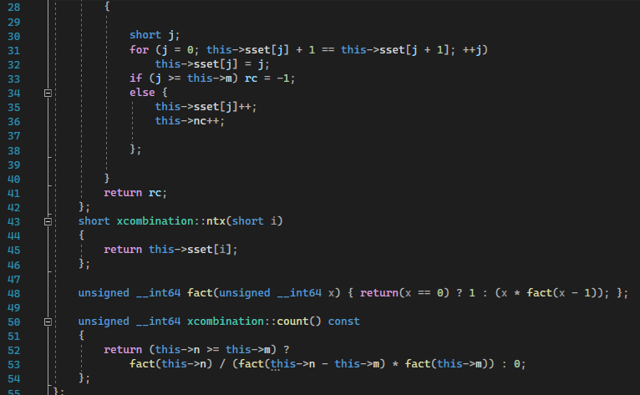

Исполнительный файл для данного генератора

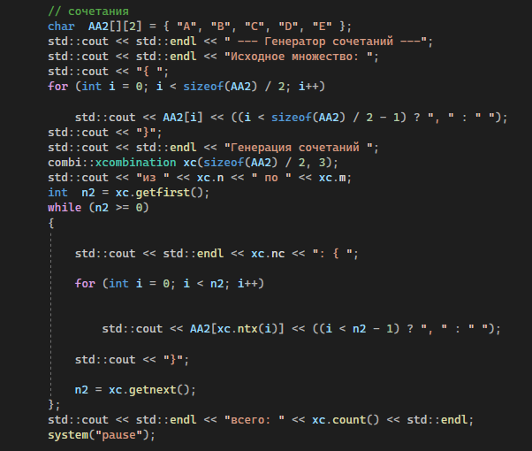

Реализация генератора в функции main.

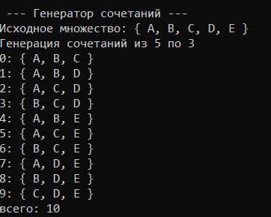

Вывод генератора на консоль

**Задание 3.** Разобрать и разработать генератор перестановок.

Разобрал и разработал код генератора перестановок для заданного множества из методического пособия.

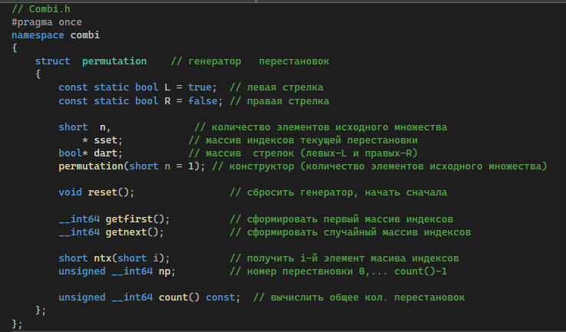

Заголовочный файл для данного генератора

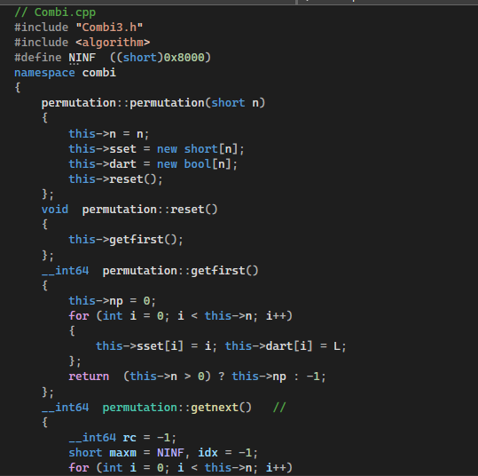 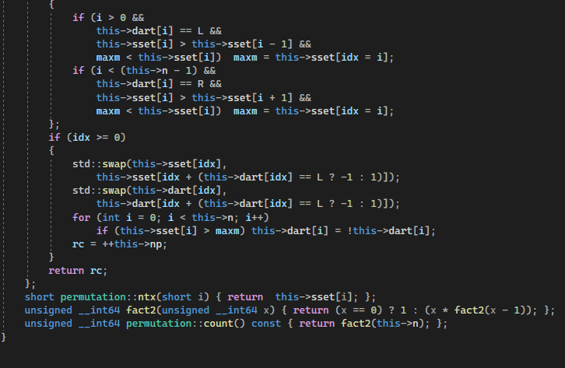

Исполнительный файл для данного генератора

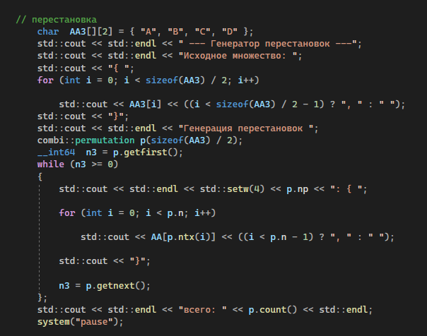

Реализация генератора в функции main.

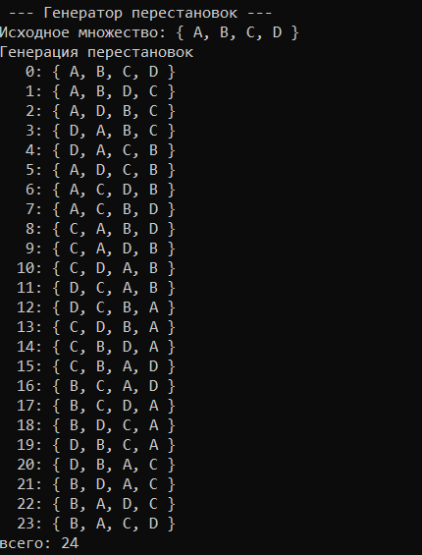

Вывод генератора на консоль

**Задание 4.** Разобрать и разработать генератор размещений.

Разобрал и разработал код генератора всех размещений заданного множества из методического пособия.

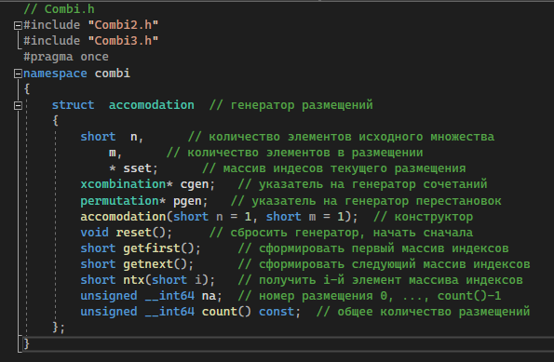

Заголовочный файл для данного генератора

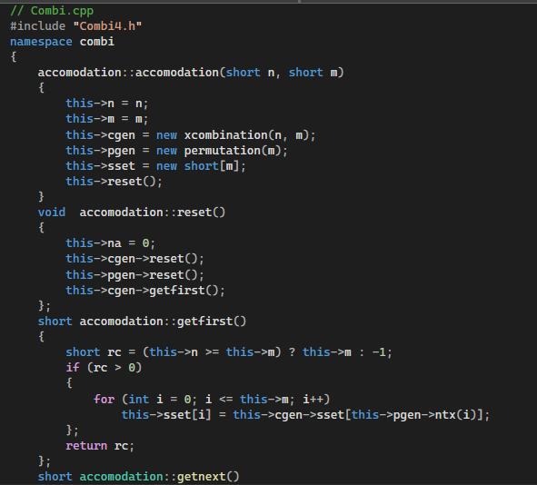

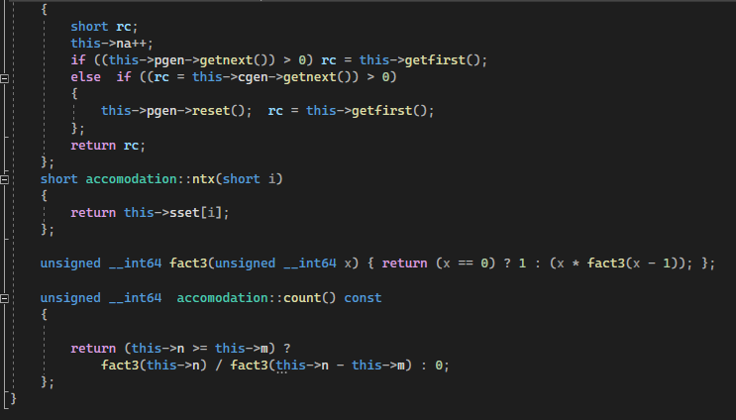

Исполнительный файл для данного генератора

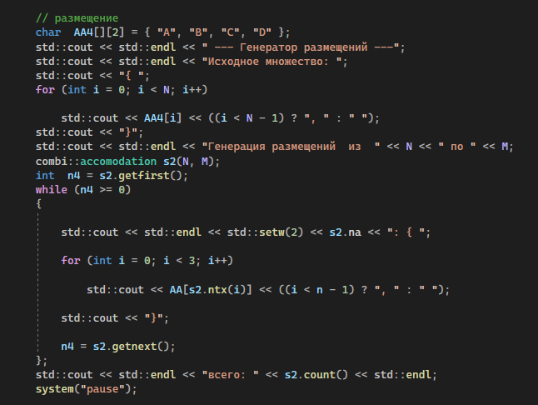

Реализация генератора в функции main.

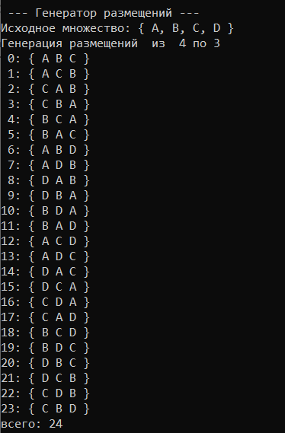

Вывод генератора на консоль

**Задание 5.**  Решить в соответствии с вариантом задачу и результат занести в отчет (Вариант распределяется по списку):

2, 6, 10, 14) упрощенную о рюкзаке (веса предметов и их стоимость сгенерировать случайным образом: вместимость рюкзака 300 кг, веса предметов 10 – 300 кг, стоимость предметов 5 – 55 у.е.; количество предметов – 18 шт.);

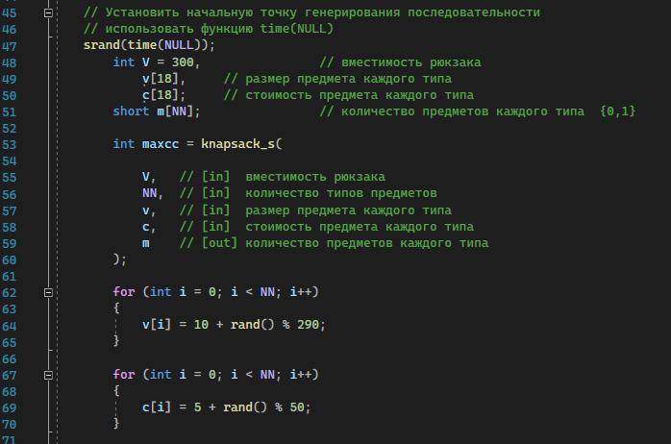

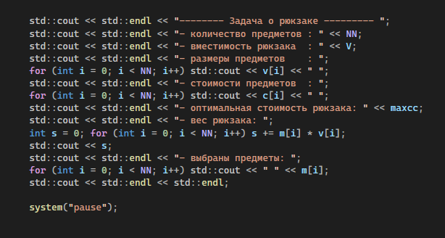

Реализация генератора в функции main.

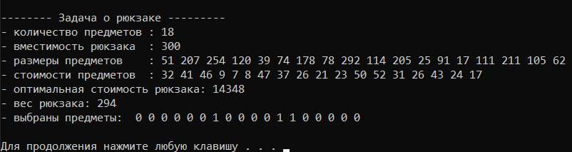

Вывод генератора на консоль

**Задание 6.** Исследовать зависимость времени вычисления необходимое для решения задачи (в соответствии с вариантом) от размерности задачи и результат в виде графика с небольшим пояснением занести в отчет:

2, 6, 10, 14) упрощенную о рюкзаке (количество предметов 12 – 20 шт.);

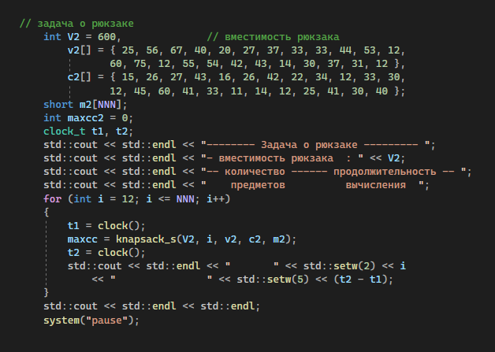

Реализация генератора в функции main.

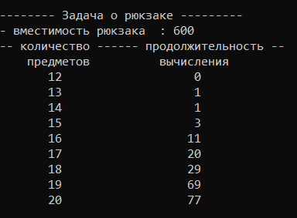

Вывод генератора на консоль

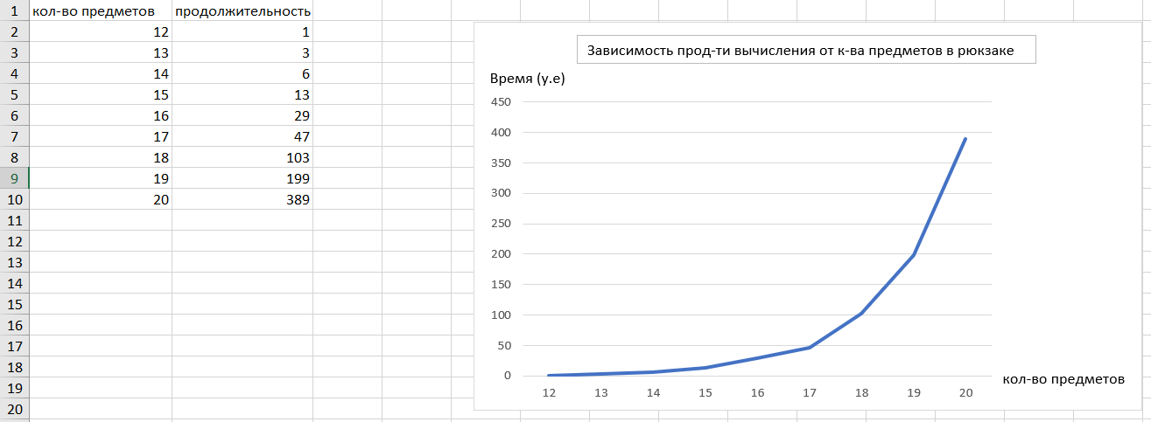

График зависимости кол-ва предметов от продолжительности вычисления (у.е.). Как видно, он похож на экспоненциальный.